תרגיל בית מס' 1

אלכסנדר שנדר

328626114

שאלה 1

א1. נלך לפי ההגדרה מהתרגול:

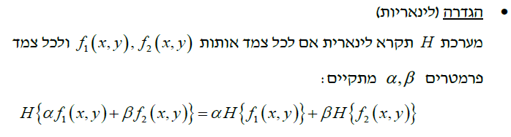

אצלינו, המערכת כן עונה לדרישות, מכוון שאינטגרל הינו פעולה לינארית, וכל אינטגרל של הקומבינציה לינארית של הפונקציות שווה לקומבינציה של האינטגרלים של הפונקציות. המקדמים הם אינם תלויים בפרמטר של האינטגרציה, לכן ניתן להוציא אותם החוצה. נראה:

א2. המערכת הינה קבועה במקום אם:

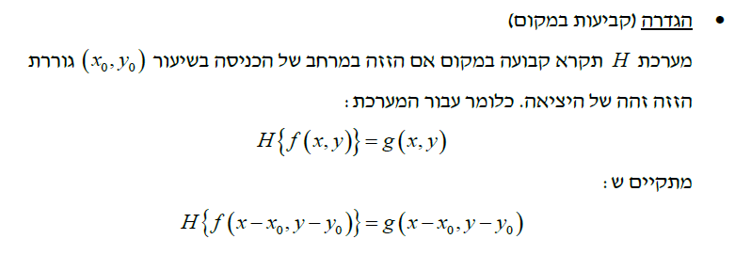

ניתן לראות אינטואיטיבית שהמערכת שלנו לא תלויה במקום. כל הזזה בפרמטרי המקור יביאו להזזה במוצא. נראה זאת:

נלך מכיוון שני ונקבל:

כאשר שינינו את הגורם האינטגרציה, ואת הגבולות של האינטגרציה בהתאם. ניתן לראות שקיבלנו אותה תוצאה.

א3. תגובת הלם. נמצא אותה מתוך הכנסת פונקציית הלם למערכת. נפריד את הפונקצית הלפ עם 2 פרמטרים למכפלה של פונקציות הלם עם פרמטר אחד. נוכל לעשות זאת, כוון שהופקציית הלם הינה ספרבילית, וניתן לייצג אותה ע"י 2 פונקציות:

נחשב את כל אחד בנפרד:

נגדיר תחומים ל-X, Y, כדי שהם יכללו את פונקציית הלם.

y = 4

x = -2

כלומר, התגובה להילם הינה הריבוע הנ"ל, כאשר ערך בתוך הריבוע הינו 1, מסביב 0:

ב1. נתונה מערכת:

לפי ההגדרה, אם אנו נמצא פונקציית תגובה להלם, וקונבולוציה של הפונקציה המקורית איתה תתן את פונקציית המוצא, הרי שהמערכת שלנו הינה LSI – Linear Space Invariant. כלומר, נראה שקיימת כך ש:

ואכן, ניתן לראות מנישוב שפונקציה h המבוקשת הינה פונקצייה הלם המוזזת במרחב, שכידוע מזיזה את הפונקציית מקור (במקרה שלנו - (:

כלומר, המערכת הינה LSI, ולכן היא :

1. לינארית
2. לא קבועה במקום, מה שעונה על העסיף ב2.

ב3. נמצא את התגובה להלם:

אם ההלם הינו בראשית, אז נקבל:

מכוון ש: , ו-0 בשאר המקרים, נקבל שיש לנו דלתא במיקום הבא:

1. הפעולה אינה לינארית, דוגמא נגדית:

לאחר המרות של כל מטריצה בנפרד, נקבל:

וכמו כן:

אבל:

1. על תלות במקום ניתן להסתכל כאן כעל השאלה – האם פעולת ההזזה לפני ואחרי הפעולה שמופיעה בסעיף תשנה את התוצאה.
   1. על המטריצה במקור – פעולת הזזה לא תשנה דבר, כי המטריצה הולכת להיות ממוינת בכל מקרה
   2. על מטריצה במוצא – פעולת הזזה יכולה להשפיע על הסדר המדויק (סדר העולה) של הערכים בה.

כלומר, אותה פעולת הזזה שבהפעלתה במקור לא הייתה משנה דבר, כן תשפיע על הסדר של הערכים (ככל הנראה, זה לא בהכרח נכון) במוצא.

שאלה 2

1. עבור מטאור ספציפי המריחה הינה:
   1. לינארית – מריחה זאת פעולה של חיבור של עוצמות האור של הכוכב נופל במהלך המסלול שלו, לכן הפעולה של מריחה הינה לינארית.
   2. לא קבועה במקום – הפעולת מריחה תקרה בכל מקום באותו אופן רק כפונקצייה של המסלול של המטאור (לא פונקציה של מיקום בתמונה).
2. מריחת תנועת הכוכבים הינה:
   1. לינארית – כמו בהסבר לסעיף א', פעולה של מריחה הינה חיבור של עוצמות האור שנקלטו במצלמה, לכן זאת היא פעולה לינארית. בעצם, זה כמו לקחת הרבה תמונות עם חשיפה נמוכה, ולחבר אותן
   2. כן קבועה במקום – במקרה הנ"ל, כאשר אנו מקובעים בכוון של המצלמה, וידועה לנו תנועה של הכוכבים על השמיים, כן משנה המיקום של הפיקסל על התמונה, כדי לדעת מה המריחה הצפויה בשבילו.
3. נסמן את מרחק הרדיאלי ש"עבר" הכוכב בתמונה כ: .

כך שאורך של המריחה של הכוכב ברדיוס מהמרכז הינו . כאשר:

מכוון שנתון שבזמן חשיפה נמוך כל פיקסל מופיע בשטח של פיקסל בודד, נניח שנקבל קו בעובי של פיקסל אחד, שאורך שצוין למעלה, שתלוי ברדיוס של הכוכב ממרכז התמונה (מכוכב הצפון) בפיקסלים וזמן חשיפה בשעות, ואז שטח של המריחה הינו:

בנוגע לבהירות, נתון שהספק הארה זהה לכוכבים והינו

לכן, הספק כולל לזמן חשיפה מסוים הינו

מכוון שכוכב תופס פיקסל אחד, נקבל

ואם נקח בחשבון שזה אותו כוכב, שהאור שלו נמרח על שטח שמתואר ע"י נוסחה שלמעלה, הבהירות של ה"כוכב המרוח" הינה אחידה, ושווה לעוצמה מחולקת בשטח:

שאלה 3

נתוננ מטריצה:

קודם נהפוך את המסנן:

נרפד את המטריצה, משני הכיוונים בשביל שני קונבולוניות:

נפעיל את הקונבולוציה, כאשר פעם ראשונה המרכז הינו ב-, ופעם נוספת ב-.

שאלה 4

א1. מתיחת קונטרסט מוגדר כ:

נבצע עיגול של הערכים, נבחר חוקי עיגול מוכרים:

א2. נחשב עבור כל אחד מהערכים. במקרה שלנו:

|  |  |  |
| --- | --- | --- |
| - round | – contrast stretch | – original grey level |
|  |  | 210 |
|  |  | 211 |
|  |  | 212 |
|  |  | 21 |
|  |  | 20 |

א3. התופעת לווי הלא טובה שניתן למנות כאן נובעת מזה שאנו עושים פעולת ROUND, ולכן הערכים של רמות אפור לא שומרים על הפרש בינים ביחס של אחד כלפי השני.

ניתן לראות למשל שערכים [210 211 212] עברו להיות [252 254 255].

חוץ מזה, מכוון שמתחנו קונטרס, התמונה נהייתה יותר "קונטרסטית", כלומר רמת אפור הכי נמוכה קיבלה ערך של מינימום התחלתי (0), ורמה אפור הכי גבוהה קיבלה את הערך המקסימלי (255).

כלומר, הרקע יהפוך להיות לבן (רמות אפור 252-255), וקוביות יהפכו להיות שחורות (רמות אפור 0-1).

ב1. על מנת להפעיל פעולת סף, עלינו לראות שאכן אין לנו התלכדות של רמות אפור בין הרקע לבין הקוביות.

יש לנו רעש בפילוג: , רמת אפור המינימלית של הקיר היא 210.

כלומר, לאחר הוספת רעש רמת אפור המינימלים על הקיר היא 209.

רמת אפור מירבית על הקוביה היא 21, כלומר אחרי הוספת רעש, מירבית היא 22.

נמצא את הערך של W כך שלא תהיה התלכדות:

22

209

W/2

W/2

*כלומר, שלא תהיה התלכדות, עדינו לקיים:*

*ב2. שטח של המשולש (של פונקציית הצפיפות) הוא 1 לפי הגדרה. מצאנו את W המירבי. כעת נמצא את* c *שתואם לכך:*

*ב3. נרשום את פעולת ערך הסף המפורטת. הסף הינו , נעגל אותו ל-115, כי ערך אפור הינו ערך שלם בדר"כ.*

*את הערכים שניתנים לאחר פעולת סף בחרתי כך שהם יתאומי לערכים המקוריים. כמובן שיש כאן חופש ביטוי ונין שוב לפלג את הערכי רמות אפור של הקוביות בתחום ושל הקיר בתחום .*